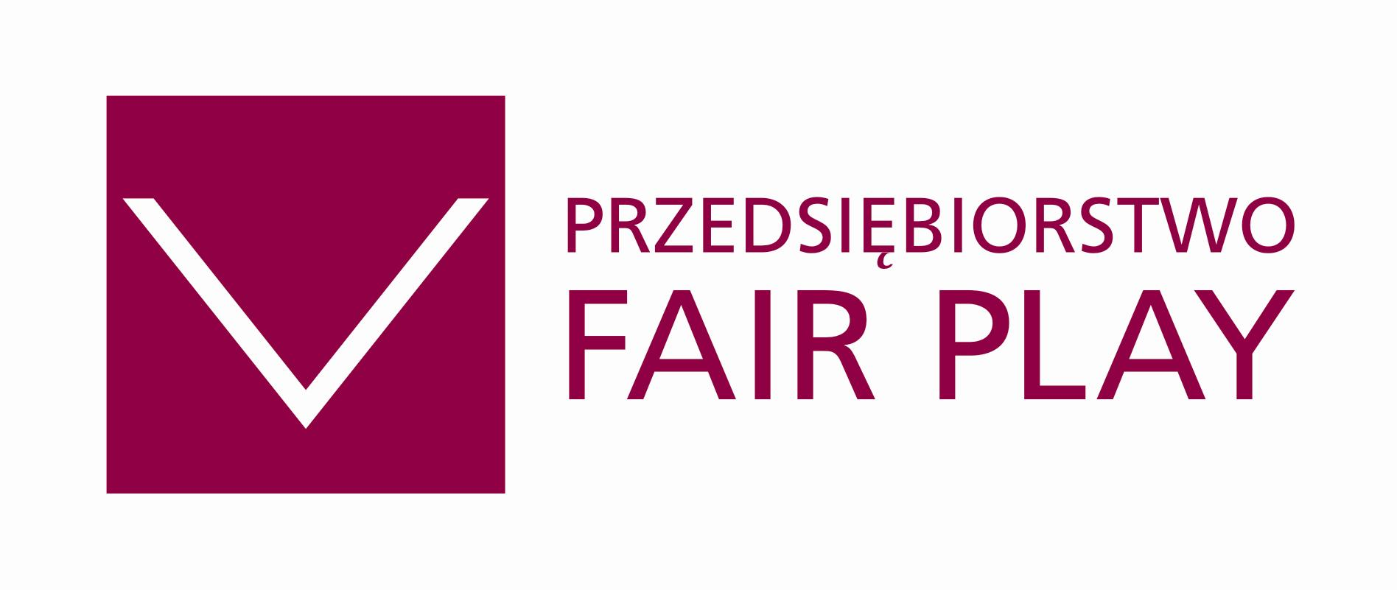
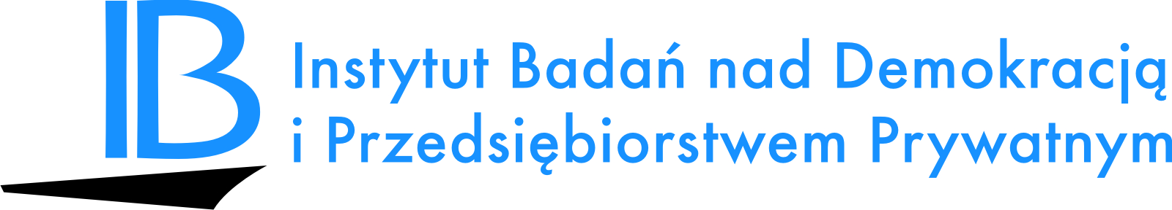
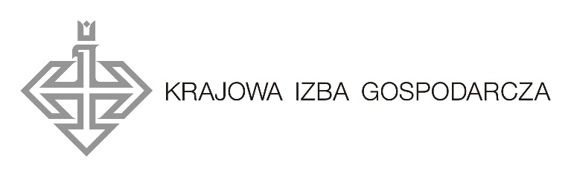
Komunikat: 28.06.2016 r.
www.fairplay.pl

Certyfikaty, których nie można kupić – nagrody za etykę
w programie „Przedsiębiorstwo Fair Play” 2016

Trwa XIX edycja najstarszego programu, w którym nagradzane są firmy za całokształt prowadzenia działalności gospodarczej. Laureaci programu zdobędą Certyfikat Jakości Biznesu, który stanowi mocny argument dodający prestiżu i wiarygodności firmie. Na liście laureatów tytułu „Przedsiębiorstwo Fair Play” jest już blisko 3000 firm!

Dołącz do programu
Poznaj Uczestników z Twojego województwa

Idea i cel

Główną ideą i celem programu jest zainteresowanie polskich przedsiębiorców szeroko pojętą kulturą i etyką biznesu oraz skłonienie ich do aktywnych działań na rzecz promocji i codziennego stosowania zasady fair play zarówno w środowisku biznesowym, jak również w relacjach z innymi interesariuszami firmy, jakimi są jej pracownicy, klienci, kontrahenci, czy też władza i społeczność lokalna, na terenie której funkcjonuje firma oraz w środowisku naturalnym.

Jak widać „Przedsiębiorstwo Fair Play” jest programem, w którym oceniane są wszystkie aspekty działalności firmy, ze szczególnym uwzględnieniem sposobu i stylu prowadzenia przedsiębiorstwa wpływających na budowanie właściwych, zdrowych i przynoszących wymierne korzyści relacji ze wszystkimi interesariuszami firmy.

Zasady

Do programu mogą przystąpić wszystkie przedsiębiorstwa, które:
- posiadają siedzibę w Polsce;
- prowadziły działalność gospodarczą co najmniej przez cały rok poprzedzający edycję;
- złożą w biurze programu, w określonym dla danej edycji terminie deklarację udziału;
- zdecydują się wypełnić Ankietę prezentację, podając w niej prawdziwe i rzetelne informacje obejmujące zagadnienia podlegające weryfikacji w programie;
- a także wyrażą zgodę na przeprowadzenie w siedzibie firmy audytu weryfikacyjnego.

Należy podkreślić, że każda firma biorąca udział w programie poddawana jest dwuetapowej i wieloaspektowej weryfikacji. W pierwszym etapie - uczestnicy wypełniają wspomnianą już ankietę dotyczącą szeroko pojętej działalności przedsiębiorstwa. Ankiety oceniane są przez Komisje Regionalne. Firmy, które zdobędą wymaganą regulaminem liczbę punktów, przechodzą do II etapu.

W drugim etapie u wszystkich jego uczestników odbywa się audyt, którego celem jest lepsze poznanie firmy, jej kierownictwa i pracowników, a także sprawdzenie zgodności informacji zawartych w ankiecie ze stanem faktycznym. Bardzo istotnym elementem weryfikacji jest również badanie przeprowadzane wśród losowo wybranych klientów i kontrahentów firm biorących udział w II etapie. Na końcową ocenę firmy w programie, a tym samym na rekomendację przedsiębiorstwa do tytułu i certyfikatu „Przedsiębiorstwo Fair Play”, składają się oceny przyznane przez: audytora, klientów i kontrahentów. Jednak ostateczną decyzję dotyczącą przyznania firmie tytułu i certyfikatu „Przedsiębiorstwo Fair Play” podejmuje Kapituła programu, w skład której co roku wchodzą m.in. przedstawiciele instytucji otoczenia biznesu, władz państwowych i samorządowych oraz mediów.

„Przedsiębiorstwa Fair Play” dają dobry przykład!
Program od początku wspiera kreowanie dobrego wizerunku polskich przedsiębiorstw w kraju oraz poza jego granicami. Certyfikat Jakości Biznesu „Przedsiębiorstwo Fair Play”, poparty wieloaspektową weryfikacją, pomaga budować silną markę dobrego pracodawcy i godnego zaufania partnera w biznesie. Laureaci programu, ich osiągnięcia i przykłady dobrych praktyk opisane między innymi w trakcie trwania akcji Świeć Dobrym Przykładem są źródłem wiedzy o polskich praktykach z zakresu CSR i jako takie są prezentowane przez organizatorów na konferencjach branżowych, forach, spotkaniach w regionach, a także podczas zagranicznych misji gospodarczych i w kontaktach z placówkami dyplomatycznymi w Polsce i za granicą. Poprzez pokazanie praktycznego wymiaru etycznego postępowania w biznesie organizatorzy programu pomagają wzmocnić pozycję rynkową polskich firm.

W ubiegłej edycji programu 369 firm z całego kraju uzyskało Certyfikat Jakości Biznesu „Przedsiębiorstwo Fair Play” 2015, szczegóły na www.fairplay.pl.

Program Promocji Kultury Przedsiębiorczości „Przedsiębiorstwo Fair Play” jest realizowany od 1998 r. przez Fundację „Instytut Badań nad Demokracja i Przedsiębiorstwem Prywatnym” KIG i afiliowany przy Krajowej Izbie Gospodarczej.

Szczegółowe informacje nt. programu „Przedsiębiorstwo Fair Play” uzyskają Państwo w biurze programu, osoba do kontaktu: Anna Szcześniak, tel: (22) 630 96 21, mob. +48 50 99 123 51,
e-mail: pr@fairplay.pl oraz na naszych stronach internetowych http://www.fairplay.pl
Partnerzy programu „Przedsiębiorstwo Fair Play” 2016
